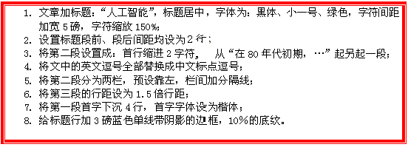
人工智能的进一步发展需要新的驱动力,尤其是新的需求的驱动。回顾人工智能发展的历史，大家知道,大约在60年代末到80年代初,人工智能曾有过辉煌的发展时期。究其原因,则是由于计算机专家系统的广泛应用,即在各领域专家系统需求的驱动下,人工智能技术得到了蓬勃的发展,如知识表示、推理方法、知识获取以及不确定性处理等研究领域,在那个时期都有长足的进步。
到了80年代初,人工智能的研究则出现了某种危机。因为专家系统只能在极有限的和狭窄的专业领域中发挥作用,所以,极大地限制了人工智能技术的进一步应用与发展。为了摆脱这种困境,研究者们努力寻求新的发展动力,即寻找一类规模更大、范围更宽的应用系统,将其作为人工智能研究的新的出发点。在80年代初期,欧、美、日等国制订的各种新的人工智能研究计划,就是在这种背景下诞生的。如美国的陆地自主车(Autonomous Land Vehicle,A LV)计划、计算机大百科全书计划等。可惜,这些计划至今均未取得满意的结果。除了技术上的困难外(我们下面将要分析),其关键原因则在于缺乏需求的驱动。因为这些计划的制订,与其说是从实际需求提出来的,不如说是从人工智能自身研究的需求提出来的。如陆地自主车的研制(又称移动机器人,Mobile Robot),除了美国军方有一定的兴趣外,由于应用的局限性,得不到更大的支持,因而也吸引不了更多的研究者。

